CANADIAN SOCIETY FOR RENAISSANCE STUDIES
SOCIÉTÉ CANADIENNE D’ÉTUDES DE LA RENAISSANCE
May 26-28, 2012 – 26-28 mai 2012
University of Waterloo (Environment 1, 132 & 350)

PROGRAM / PROGRAMME
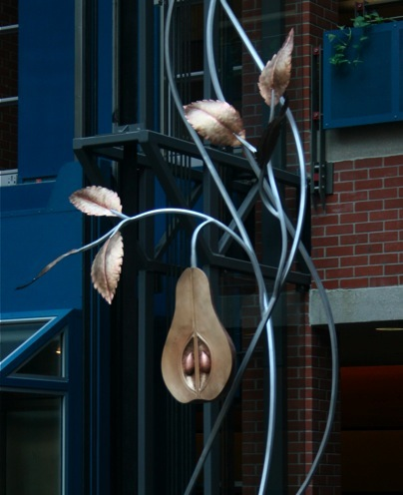
Mary Catherine Newcomb,
Twisty Pear Tree, 2010. Atrium, Region of Waterloo Health Building

SATURDAY, MAY 26, 2012
SAMEDI, 26 MAI 2012
Session A ( EV1 132)
Chair / Président: Ken Graham
9:00 Jason Peters, University of Toronto, The Economy of Conscience: Individual Liberty and the Bonds of Gratitude in Milton’s Ludlow Masque
9:30 Peter Roccia, Grant MacEwan University, Between the Naked and the Unclean: Milton’s Polemical Translation of the Hebrew Old Testament’s Ervat Davar in the Divorce Tracts and Paradise Lost
10:00 Julie Morris, Sheridan Institute of Technology, ’Sufficient to Have Stood, Though Free to Fall’?: Trauma Cycles and the Fall in Paradise Lost
10:30-11:00 Pause
Session B (EV1 132)
At the Crossroads of Scholarly Publishing (org.: William Bowen)
Chair / Président: William Bowen
11:00 Brent Nelson and Craig Harkema, University of Saskatchewan, Exploring New Models for Scholar-Driven Publication and Dissemination
11:30 Robert Whelan, Northern Michigan University, Digital Editions and Intellectual Property
12:00 William R. Bowen, University of Toronto, Scarborough, Creating a Flexible Online Platform for Scholarly Publication
Session C (EV1 350)
Chair / Président:
9:00 Paul Dyck, Canadian Mennonite University, The Body and ‘The Bag’: Letters and Salvation in Herbert’s Temple
9:30 James MacLean, Memorial University of Newfoundland, The Image of Anabaptists in the Work of Sebastian Castellio
10:00 Amie Shirkie, University of Alberta, ’Give thanks secretlie to your self: Private Prayers for Public Worship in Thomas Bentley’s Monument of Matrones
10:30-11:00 Pause
Session D (EV1 350)
Religious Mystery and Rational Citizenship in Shakespeare, Herbert, and Milton (org.: Ken Graham)
Chair / Président: Ken Graham
11:00 Ken Jackson, Wayne State University, Granted Grace and Seeking Love in Shakespeare’s All’s Well That End’s Well
11:30 Gary Kuchar, University of Victoria, The Fellowship of the Mystery: Prayer, Exegesis, and Discovery in George Herbert
12:00 Ken Graham, University of Waterloo, The Mysterious Discipline of Paradise Lost
12:30 – 13:30 Déjeuner – Lunch
Session E (EV1 132)
Chair / Président : Guy Poirier
13 :30 Bruno Tremblay, St. Jerome’s University, Pourquoi On Friendship de Bacon ne pouvait s’inspirer de Montaigne
14:00 Claude La Charité, Université du Québec à Rimouski, Rabelais éditeur de la traduction latine par Guillaume Cop du Régime dans les maladies aiguës d’Hippocrate
14:30 Jelena Marelj, Queen’s University, Intueor ergo sum: Self-knowledge in Plotinus, Descartes, and Montaigne
15:00-15:30 Pause
Session F (EV1 350)
Chair / Président :
15:30 Anne Graham, Memorial University of Newfoundland, Le fou rire d’une folle mystique: Rire et folie dans la Comédie de Mont de Marsan
16:00 Vivek Ramakrishnan, University of Waterloo, Qui est le plus obéissant? Abraham ou Isaac? Une analyse d’Abraham sacrifiant de Théodore de Bèze
16:30 Louise Frappier, Université d’Ottawa, ‘Un mélange de barbarie et de préciosité’ : Garnier sur la scène contemporaine
Session G (EV1 350)
Women networks – Réseaux de femmes 1 (org. Margaret Reeves & Hélène Cazes) Sponsored by the Society for the Study of Early Modern Women
Chair / Présidente : Jane Couchman
13 :30 Michèle Bretz, Université de Paris XIII, Un réseau d’amitiés féminines à Port-Royal : les lettres des abbesses Angéliques et Agnès Arnauld
14:00 Kirsten Inglis, University of Calgary, Women’s Epistolary Business: Affection, Advice, and Aid in the Correspondence of Anne Newdigate (1574-1618)
14:30 Amyrose McCue Gill, University of Toronto, Writing to Women: Isabella d’Este and Female Networking in Italy’s Northern Courts c. 1500
15:00-15:30 Pause
Session H (EV1 132)
Chair/ Présidente: Hélène Cazes
15:30 Nicole Edge, University of Calgary, In Front of Every Good Woman, a Man Stands as Proxy
16:00 Annick MacAskill, University of Western Ontario, Le modèle et son miroir: les Épîtres de Marguerite de Navarre et de Jeanne d’Albret
SUNDAY, MAY 27, 2012
DIMANCHE, 27 MAI 2012
Session I (EV1 350)
Women networks – Réseaux de femmes 2 (org. Margaret Reeves & Hélène Cazes)
Sponsored by the Society for the Study of Early Modern Women

Chair/Présidente : Margaret Reeves
9:30 Janice Liedl, Laurentian University, ’Among Ill Neighbours’: Caregiving and Women’s Networks in Early Modern London
10:00 Véronique Church-Duplessis, University of Toronto, Émigré Sociability: Bringing French and British Literary Traditions in Contact
10:30-11:00 Pause
Session J (EV1 350)
Chair/Présidente : Hélène Cazes
11:00 Patricia Demers, University of Alberta, Anna Maria van Schurman’s Opening and Closing of Networks
11:30 Christina Luckyj, Dalhousie University, ’Let us have our libertie again’: Aemilia Lanyer and the Politics of Female Alliance
12:00 Hélène Cazes & Margaret Reeves, Conclusions
Session K (EV1 132)
Chair/Président: Joseph Khoury

9:00 Don Beecher, Carleton University, The Yorkshire Tragedy and the Anatomy of the Tragic Criminal Mind
9:30 Joanne Paul, University of London, The Best Counsellors are Dead Counsellors: The Role and Faith of Hamlet’s Polonius in Historical Context
10:00 Phillip Collington, Niagara University, Instruments of Fear and Warning: Portents and Metaphoric Thinking in Julius Caesar
10:30-11:00 Pause
Session L (EV1 132)
Chair / Président, Claude La Charité
11 :00 Marie-Christine Gomez-Géraud, Université de Parix X, Les objets de médiation interculturelle dans les lettres des missionnaires jésuites (XVIe-XVIIe siècles)
11:30 Tatiana Burtin, Université de Montréal et Université de Paris Ouest-Nanterre, Figures de l’avarice et de l’usure dans les grandes comédies: le rapport à l’argent, à la richesse et à l’échange en Angleterre et en France aux XVIe et XVIIe siècles
12:00 Audrey Gilles-Chikhaoui, Université d’Ottawa et Université d’Aix-Marseille, ‘Aux sciences desquelles vous prenez tels plaisirs’ : le don du plaisir intellectuel féminin dans les épîtres dédicatoires masculines
12:30 – 14:00 Déjeuner – Lunch
Session M (EV1 350)
Chair / Président: Joseph Khoury
14:00 Madeline Bassnett, University of Western Ontario, Epistemologies of Just War and Providentialism in Gascoigne’s The Spoyle of Antwerpe
14:30 Judith Henderson, University of Saskatchewan, Ars epistolica: A Representative Private Collection of Sixteenth-Century Letter Collections and Treatises on Letter-Writing
15:00 Paul Stevens, University of Toronto, Archipelagic Criticism and its Limits: Milton, Geoffrey of Monmouth, and the Matter of England
Session N (EV1 132)
Chair / Président: Anne Graham

14:00 Ronald Huebert, Dalhousie University, The Royal Actor: The Execution of Charles I as a Theatrical Event
14:30 Hélène Cazes, University of Victoria, André Vésale (1514-1564): portrait historiographique du jeune homme en humaniste?
15:00 Sarah Johnson, Queen’s University, Disembodying Authority in The Lady’s Tragedy

15:30 Denis Ribouillault, Université de Montréal, Ænigma Termini : Giovanna d'Aragona et le décor du Palais Colonna à Rome (vers 1564-68).

16:00
ANNUAL GENERAL MEETING
ASSEMBLÉE ANNUELLE
EV1 132

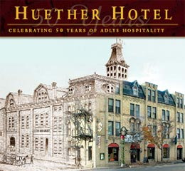

19:00

BANQUET
HUETHER HOTEL, WATERLOO

59 King Street North, Waterloo

MONDAY, MAY 28, 2012
LUNDI, 28 MAI 2012

Session O (EV1 350)
Joint session CSIS – Séance conjointe SCÉI
Chair / Président: Konrad Eisenbichler
9:00 Kirsten Inglis, University of Calgary, ‘Wee answered to bee English’: Travels Through France and Italy, 1635
9:30 François Paré, University of Waterloo, Is Joachim du Bellay a « Bad Tourist » in his Antiquitez de Rome (1558)?
10:00 Concetta Cavallini, Università degli studi di Bari, Le voyage “culturel” à la Renaissance: Montaigne en Italie en 1580-1581
10:30-11:00 Pause
Chair / Président:
11:00 Rachel Warburton, Lakehead University, ’A woman frantic’: Female Anger in John Ford’s ‘Tis Pity She’s a Whore
11:30 Erin Julian, McMaster University, The Man Who Rents His Wife: Jonson’s Revisions of Boccaccio
Session P (EV1 132)
Chair / Président:
9:00 Peter Ayers, Memorial University of Newfoundland, Jonsonian Paratexts and The Devil is an Ass
9:30 Arul Kumaran, University of Saskatchewan, From Chivalry to Courtesy: Henry Peacham’s The Compleat Gentleman
10:00 Ian McAdam, University of Lethbridge, The Resolution of Homoeroticism in the Late Shakespeare
10:30-11:00 Pause
Session Q (EV1 132)
Chair / Président:
11:00 Elizabeth Sauer, Brock University, Anne Bradstreet’s Atlanticism and the New British History
11:30 Deanna Smid, University of Toronto, ‘Frets of my heartstrings’: Bodies as Musical Instruments in Renaissance English Literature

12:00
PLENARY TALK / CONFÉRENCE PLÉNIÈRE
Guy Poirier, University of Waterloo
L'imaginaire des missions dans la France de la Renaissance; parcours incertains face à un monde en péril
EV1 132
13:00 – 14:00 Lunch / Déjeuner
Session R (EV1 132)
McMaster Session (org.: Helen Ostovich)
Chair / Président: Helen Ostovich
14:00 Emily Farrell, McMaster University, ’Lady, there’s too many’: Authorship of Female Spaces in Westward Ho
14:30 Deirdre Wadden, McMaster University, Frankly Feminine: Construction of Gender in Middleton’s A Mad World, My Masters
15:00 Chantelle Thauvette, McMaster University, The Virgins Complaint: Sexual Starvation and Civil War Protest in 1640s London
15:30-16:00 Pause
Session S (EV1 132)
Chair / Président:
16:00 Joel Rodgers, University of Toronto, ’The Greatest Wranglers That Ever Liv’d’: Artificial Persons from Sidney to Milton
16:30 Danila Sokolov, University of Waterloo, ’Nat being (to my displesure) your wife as she’: The Rhetoric of the Sovereign Marriage in the Casket Sonnets
Session T (EV1 350)
Chair / Président : Claude La Charité
14:00 Michel Fournier, Université d’Ottawa, Culture écrite et croyances superstitieuses : les enjeux de l'appropriation de l'héritage antique dans le Discours des spectres de Pierre le Loyer

14:30 Jean-Philippe Beaulieu, Université de Montréal, Les confessions d’outre-tombe du Marquis d’Ancre
15:00 Chedlia Harzallah, Université de Tunis, Clément Marot et son combat contre les superstitions
15:30-16:00 Pause
Session U (EV1 350)
Chair / Président:
16:00 Joseph Khoury, St. Francis Xavier University, Barnabe Riche’s Irish Muslims: Or, How Does One Denigrate Catholics?
16:30 Darren Dyck, University of King’s College, Love's Telos?: Romeo
and Juliet's Indebtedness to Chaucer's Troilus and Criseyde
17:00 Irene Grace Bom, Queen’s University, Pugliano's Horse in a Golden Stable: Sidney in The Blazing World
*****************

Le FREMIR (le groupe de recherche sur les missions francophones) vous souhaite un bon congrès et vous invite à consulter le site du projet de partenariat "Textes/missionnaires dans l'espace francophone

http://www.fremir.uwaterloo.ca

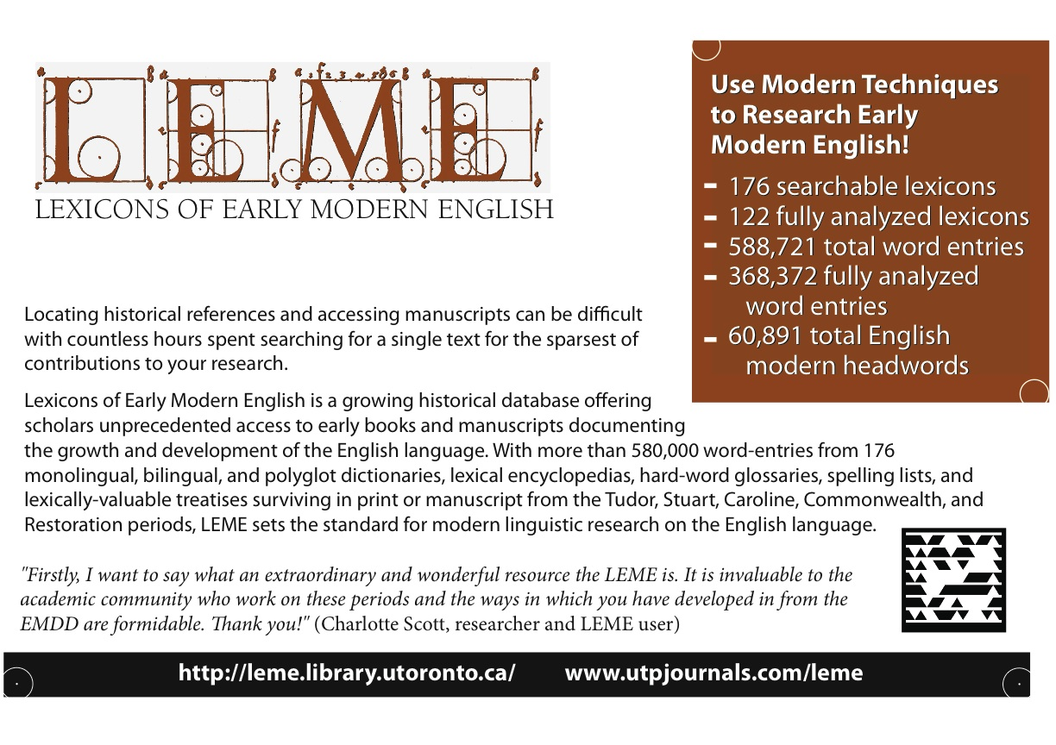

Program Coordinator / Coordinateur du programme
François Paré
Local Arrangements Coordinator / responsable de l’organisation locale
Katherine Acheson
CSRS Table Attendants / Assistantes à l’accueil de la SCÉR
Amy Ankenmann & Aleeza Sohn

